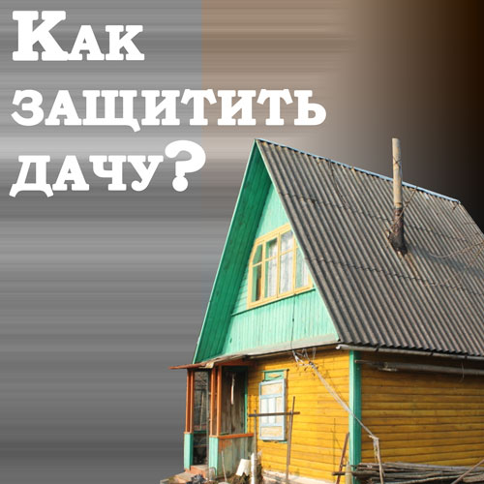
КАК ЗАЩИТИТЬ СВОЮ ДАЧУ ЭТОЙ ЗИМОЙ!
Вот и закончился дачный сезон,урожай собран, банки закатаны, кабачки распределены между родными и близкими. И мы оставляем наши фазендына их зимовку «самих на себя».
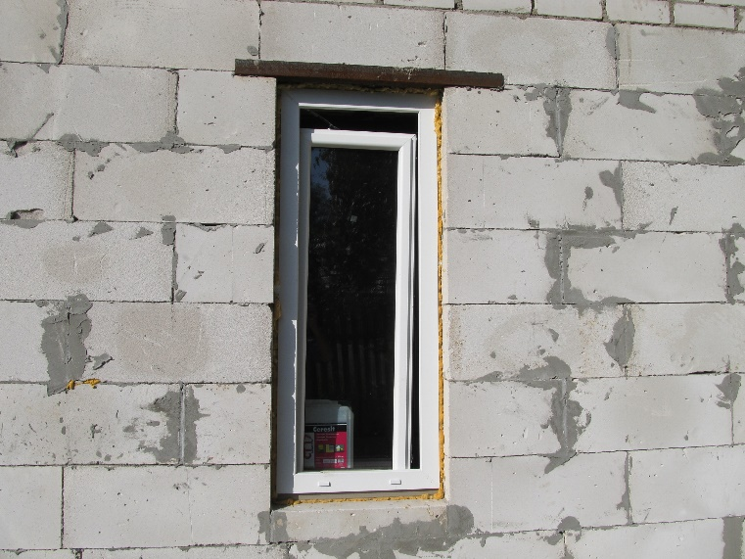
А ведь осень и зима – это излюбленныевремена для дачных воришек. В домах нет хозяев и их не следует ждать в ближайшее время, можно свободно и неспеша потрошить дачные домики…Хозяеваузнают о совершении кражи из дачного домика лишь спустя некоторое время, когда приедут на свою дачу.А там мрачнаякартина: дверь взломана, окна разбиты, в доме все разбросано и, самое главное, пропали ценные вещи. Вернуть свое имущество и найти воров в этой ситуации становить вполне проблематично. Их след уже давно простыл.

Ситуация может и вовсе выглядеть плачевно. Нередки случаи, когда определенные социальные элементы поселяются на Ваших дачах на зимовку. И по вашему возвращению весной на дачу Вы можете застать полностью разграбленную дачу или вовсе сгоревший домик.

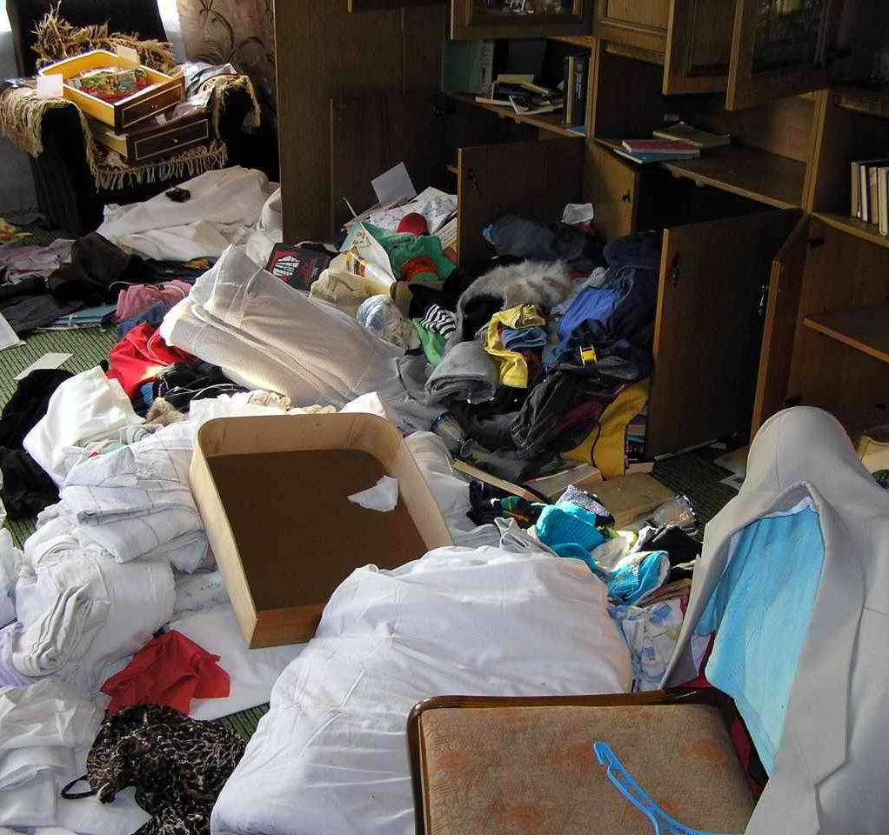
Как уберечь свое имущество и свой дачный дом?
Есть доступное, быстрое и, самое главное, надежное решение – это установка сигнализации от Департамента охраны!
Департамент использует только современные технологии в сфере безопасности. Применяются интеллектуальные технологии шифрования передачи данных, что позволяет избежать ситуаций, когда злоумышленники пытаются заглушить или перехватить сигналы, которые охранный прибор передает на пульт централизованного наблюдения.
Департамент охраны обеспечивает круглосуточный мониторинг и моментальный выезд группы реагирования по тревоге.
Следует отметить и не задокументированные возможности охранной сигнализации. Нередки случаи, когда установленные ИК-извещатели выдавали сигнал тревоги при пожаре раньше самих пожарных извещателей. Бывали случае, когда благодаря охранной сигнализации удавалось обезопасить объект от затопления при прорыве канализационных труб и систем отопления, при обрушении крыши…Вот такие лайфхаки.
Установив охранную сигнализацию на своей даче, Вы, уже сидя в кресле в своей уютной теплой квартире в зимний вечер перед телевизором и смотря любимый сериал или читая интересную книжку, попивая ароматный чай, не будите тревожится и беспокоиться о своем дачном домике. Вы будите уверены, что все на даче нормально, дом цел, имущество в безопасности. Вам не придется, прорываясь через сугробы в мороз, лететь на дачу «сломя голову» на своей машине после работы поздним вечером или портя свой выходной день.

Департамента охраны заключает следующие виды договоров:
непосредственно с выездом групп задержанияна срабатывание средств охранной или тревожной сигнализации – в данном случае плата составляет 11,60 рублей в месяц;
по контролю за состоянием средств охраны, установленных в жилых домах (помещениях), расположенных за пределами реагирования нарядов подразделений охраны – в данном случае плата составляет 2,90 рублей в месяц, информация о срабатывании передается по мобильной связи заказчику, а также в территориальный РОВД.
Вы можете непосредственно обратиться в Новогрудский отдел Департамента охраны Министерства внутренних дел Республики Беларусь, расположенный по адресу: г. Новогрудок, ул. Садовая 5а, либо позвонить по следующим номерам:
+375 29 6122874 А1, +375 29 8758786 МТС, 22874, 20887.
Предусмотрена и беспроцентная рассрочка на установку систем охраны сроком на 6 и на 12 месяцев, без справок, без поручителей, без дополнительных платежей.
Стоит отметить, что Департамент охраны является единственной организацией в стране, которая наделена правами по обеспечению охраны жилых домов и иных помещений физических лиц.
http://grodno.ohrana.gov.by/about-us/zaiavka-z/
https://www.flipsnack.com/grodnoguard/--1clg333xu3.html
https://t.me/guard_grodno_bot

